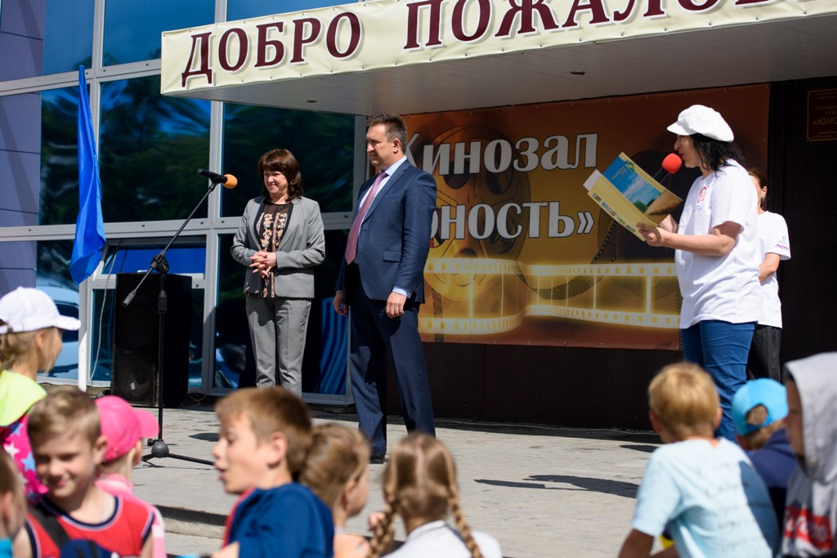

24 июня на площади Дома культуры «Юность» прошла благотворительная комплексная программа «Будь здоров» направленная на развитие навыков здорового образа жизни у детей и подростков. Праздник организован инициативной группой «Быть добру», при поддержке благотворительного марафона «Добрый Новосибирск». Поприветствовали всех детей Глава Колыванского района Е.Г.Артюхов и председатель Совета депутатов Колыванского района И.М.Вепрева, также провели церемонию награждения, поблагодарив инициаторов проекта.

